SEQUENCE N°2 : LES TEXTES DOCUMENTAIRES
DEVOIRS LIBRES

Joan Fontcuberta est un photographe espagnol assez réputé qui, lui aussi, invente des animaux imaginaires ; mais lui, il parvient à les photographier !
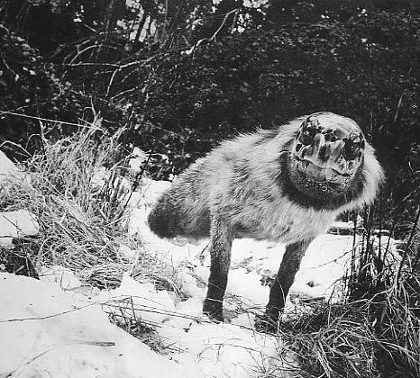
ALOPEX STULTUS

Ses montages ou trucages photographiques sont si parfaits qu’ils nous forcent à réfléchir sur ce qu’est la photographie et notamment sur le rapport complexe et ambigu entre photographie et réalité. (Rq : ces trois photographies datent de 1987)
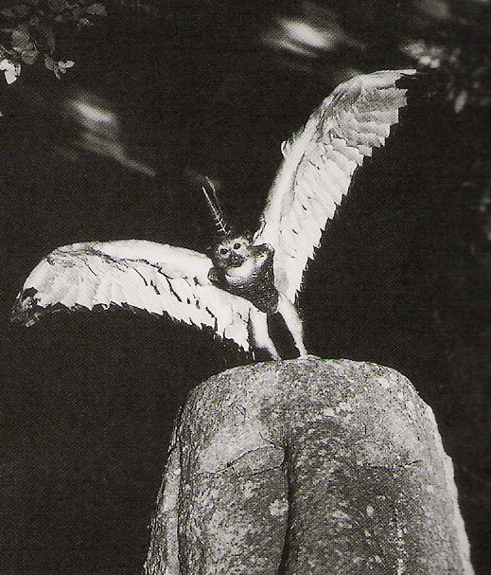
CERCOPITHECUS ICAROCORNU

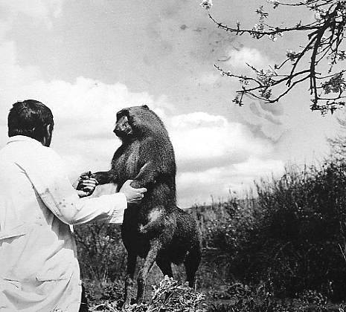
CENTAURUS NEANDERTALENTIS

CENTAURUS NEANDERTHALENTIS

- Choisissez une des trois photographies proposées et décrivez le plus précisément possible l’animal choisi (au besoin, complétez ce que vous voyez par votre imagination). Veillez à l’organisation et à la progression de cette description

- Votre description doit maintenant être réécrite pour venir s’insérer dans un récit : Un scientifique (biologiste, zoologue …), de retour d’une mission d’exploration, raconte sa rencontre avec l’animal extraordinaire. Attention ce récit doit être absolument vraisemblable, ses lecteurs ne doivent pas douter de l’existence de l’animal (d’ailleurs une photographie la prouve).

NB : le récit de l’explorateur sera rédigé A LA PREMIERE PERSONNE ET AU PASSE. (la description se fera donc à l’imparfait)

Rq : le récit de l’explorateur peut prendre la forme d’un article de journal, d’une lettre (à un ami ou à un autre scientifique) ou encore celle d’un rapport d’expédition.

